GDD – Run It

Concept

Description
Run it est un jeu de type roll and write tactique et thématique sur la course à pied et le trail. Les joueurs préparent une course (marathon, trail, 10km, etc…) à travers une série de tours d'entraînements, en gérant leur fatigue, forme et choix de leurs séances et concluent par une course finale en plusieurs phases où les décisions prises durant l'entraînement influencent directement le résultat!

Le jeu mélange:
- Choix tactique des entraînements en fonction de la forme du moment (decision based on input randomness) et de la course
- Amélioration de son deck de dé (dice building)
- Gestion de la forme et de la fatigue pour limiter les blessures (randomness mitigation)
- Collection de séance pour optimiser son résultats de course (set collection)
- Compétition entre joueurs sur la course finale et coopération durant les entraînements! (friends or foe)

Mécaniques

Course:

C1: Le choix de la course est le même pour tous les joueurs
Cela crée à la fois la coopération possible pour le partage des séances d'entraînements mais aussi la compétition finale entre les joueurs.
Une course identique pour tous les joueurs permet également de synchroniser la durée du jeu et de créer un effet collectif. Il est difficile de gérer sur le même nombre de tours la préparation d’un marathon ou d’un 10km. De plus, cela aurait pour conséquence que chacun fait sa course “dans son coin”.

C2 : Les choix faits pendant les entraînements influencent positivement le résultat du joueur.

Ces avantages seront comptés à plusieurs niveaux
- Statut d'entraînement à la fin de phase d'entraînement (frais, fatigué, etc…) → nombre de relance de dé autorisées au cours de la course
- Niveau de forme à la fin de la phase d'entraînement (CTL) → vitesse visée = niveau du dé visé, plus il est haut, meilleur est le score.
- Conformité au plan d'entraînement / course entrainement → niveau de mental initial = marge avant d’atteindre 1.
- Séances spécifiques = permet de conserver un certain nombre de dés non affectés pour le tirage suivant.
- Les dés améliorés + forme = nombre de manipulations

C3 : Chaque course a un requis minimum sur la collection de séance d'entraînement
Chaque course a une identité sous la forme d’une collection de séances à acquérir au cours de la phase d'entraînement. Cela représente une sorte de plan d'entraînement que le joueur doit suivre dans le choix de ces séances. Chaque course a un minimum requis puis des niveaux de bonus. L’intention est que le requis minimum soit accessible et que les bonus permettent d’améliorer la probabilité d’avoir un bon résultat (cf C2)

C4 : Le résultat de la course comporte une part de hasard
La phase de course est résolue par l’utilisation de dés du joueur (les dés finaux améliorés ou non). Les choix faits à l'entraînement permettent au joueur de limiter le hasard en augmentant ses chances de bon tirage ou réduisant ses chances de mauvais tirage. L’allocation se fait de 3 dés parmi les dés tirés. On note les valeurs affectées sur la feuille de chaque joueur de manière numérique

C5 : La course est la phase principale donnant des points de victoires, l’autre étant un objectif secret à réaliser par le joueur durant la phase d'entraînement

C6 : La course se gagne sur 3 aspects : mental / pacing / résistance physique

C61 : mental : exigence sur l’allocation des dés sur l’évolution du mental. Le placement des dés doit être décroissant ( >=) et le scoring final est “premier dé + dernier dé”. La conformité au plan permet d’être confiant sur sa course et de gérer son mental. Plus le score est haut, plus le joueur a réussi à conserver le contrôle de son mental lors de la course sans craquer.
Si le joueur place deux dés de niveau 1 consécutif, il abandonne la course. Le niveau initial de mental est fonction de la conformité au plan (niveau 4, 5 ou 6 ou plus)

C62 : pacing : exigence sur l’allocation des dés pour la régularité de l’allure de course. Le placement des dés est régi par le niveau de CTL (donne la valeur du dé = 4 ou 5 par exemple). Le niveau de vitesse est la somme de dés auquel on retranche la différence entre le niveau cible et le dé le plus faible pour évaluer la régularité de la course. 4555 pour une cible de 5 donne un score de 19-(5-4) = 18. 4556 pour un cible de 5 donne un score de 20-(5-4)=19. 4554 pour une cible de 5 donne un score de 18-(5-4) = 17. 3442 pour une cible de 5 donne 10 (13-(5-3)). 6662 pour une cible de 5 donne 17 (20-(5-3)). 6666 pour une cible de 5 donne 24-(5-6) = 25.

C63 : physique : exigence sur l’allocation des dés pour le niveau physique requis pour chaque étape de la course. Les dés améliorés (d8, d10 ou d12) permettent d’avoir une plus grande chance d’être en forme physique. Mettre un dé au niveau du requis physique est indispensable pour ne pas abandonner la course! Le scoring est la somme de dés physiques placés.

C64 : mécanique inter-piste. Un joueur peut décider d’économiser son physique au détriment de son pacing. Ou, au contraire, atteindre un niveau de requis physique au détriment du mental.
Une fois les 3 dés placés, le joueur peut effectuer une manipulation pour transférer les valeurs de l’un vers un autre, soit deux à deux pour un échange de 1, soit 1 vers deux pour un échange -2 et 2x +1
Le niveau de forme (CTL-ATL) final donne le nombre de manipulations possibles, (niveau à définir)

Physique | Mental | Pacing | Description.
1 | 1 | -2 | Ralentit fortement l'allure, économise mental et physique
1 | -2 | 1 | Puise fortement dans son mental pour maintenir une allure et atteindre un requis physique
2 | -1 | -1 | Puise dans le mental et ralenti l'allure pour atteindre un requis physique
-2 | 1 | 1 | Puise dans son physique pour maintenir une allure et économiser du mental
-1 | 2 | -1 | Puise dans son physique pour et ralentit l'allure pour économiser du mental
-1 | -1 | 2 | Puise dans son mental et dans son physique pour maintenir l'allure
-1 | 1 |  | Profite d'un bon physique pour économiser son mental
-1 |  | 1 | Profite d'un bon physique pour maintenir son allure
1 | -1 |  | Utilise du mental pour atteindre un requis physique
 | -1 | 1 | Utilise de la force mentale pour maintenir son allure
 | 1 | -1 | Économise son mental mais réduit son allure
1 |  | -1 | Diminue le pacing pour maintenir son physique

C7 Durée de la course
Thématiquement, plus la course est longue plus le nombre de phases est long. Par exemple, un 5k dure 3 phases, un 10k dure 4 phases, un semi 5 phases et un marathon 7 phases de dés

Personnage
P0 : des personnages par défauts sont proposés

P1 : des points d’attributs à répartir (les mêmes pour tous) sont proposés à chaque joueur qui les place librement dans sa feuille de création de personnage

P2 : Création aléatoire de personnages, utiliser la mécanique de draft suivante ou une variante à adapter

1. 4 players roll 4d6, drop the lowest x 6 [24 total].
2. Combine these results into a stat pool.
3. Players then roll initiative (1d20).
4. Players select stats in "snake order" [1, 2, 3, 4, 4, 3, 2, 1, 1, 2...]
5. Players assign stats to ability scores as desired

Pool de dé
D0 : Dé d’action . Le pool de dé est composé initialement uniquement de d6, le joueur en sélectionne un subset en fonction de ces objectifs. Ce subset est appelé dé d’actions

D1 : Le pool de dé est évolutif : À chaque niveau de CTL, le joueur débloque un dé d6 supplémentaire de pool et peut en conserver un dé d’action supplémentaire

AnyDice

output [highest 3 of 4d6] output [highest 4 of 5d6] output [highest 5 of 6d6]

D2 : L’énergie est croissante au cours de la préparation
Thématiquement, le joueur progresse et pourra donc avoir plus d’énergie lors de ses tours d'entraînements . Dans le jeu, cela se traduit par la conservation d’un dé d’action supplémentaire et l’ajout d’un dé supplémentaire dans le pool de dé. La valeur moyenne augmente au fil de l’amélioration de la forme. Le déblocage de dé d’action et de pool s’effectue à partir de niveau de forme atteint (CTL)

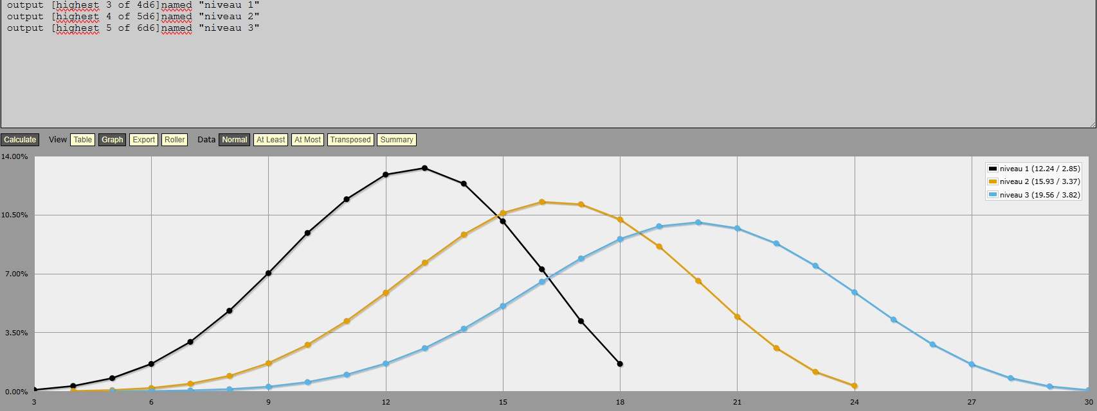

D3 : La variance augmente avec les niveaux
Du fait de l’augmentation parallèle du nombre de dés du pool initial et du nombre de dés d’action, la variance augmente avec la moyenne. Cela favorise la régularité au début de la progression, puis ajoute un peu plus de variabilité vers la fin de la progression.

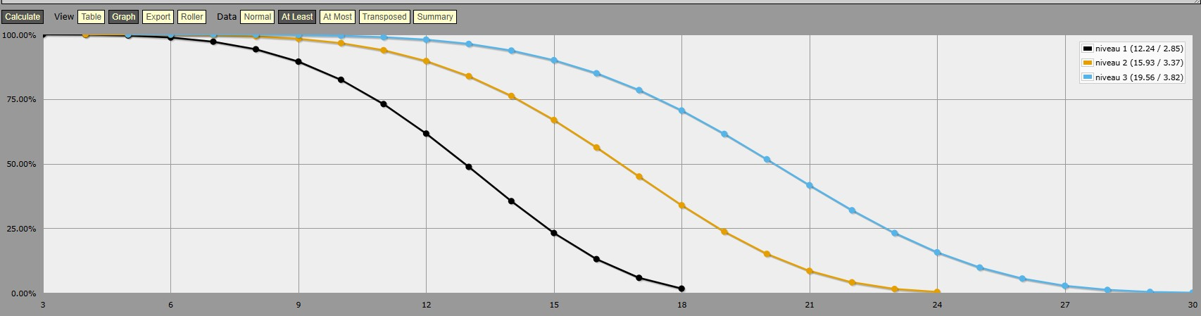

D4 : Dé améliorés et bonus permanent Un dé peut être amélioré pour des paliers de séances de qualités réalisées. Le joueur peut choisir quel dé amélioré d’un niveau (d6 vers d8 vers d10 vers d12). Il y a un maximum de 4 améliorations possibles, à répartir suivant le choix du joueur. Un d8 donne un bonus permanent de +1, un d10 donne un bonus de +2 et un d12 donne un bonus de +3. Ces bonus sont attachés au dé suivant la répartition.

D5 : Répartition des dés : La répartition des dés d’action (3, 4 ou 5 suivant le niveau) est libre entre “énergie” et “récupération”. Les dés ne peuvent pas être fractionnés, le joueur doit séparer ses dés d’action entre dé d’énergie et dé de récupération. Les bonus permanents des améliorés ne sont pas fractionnables non plus et doivent être affectés avec leur dés d’attache.

D6 : Save de the dice : Un des dé peut être garder pour le tour suivant avec sa valeur. Il peut s’agir d’un dé d’action ou du dé de pool non choisi. Au tour suivant, ce dé est placé dans la zone de lancer du joueur avec la même valeurs, les dés restants sont relancés. La suite du tour s’effectue normalement.

D99 : Configuration particulière : Des configurations particulières permettent de définir le nombre de séance de qualité ainsi que la prise en compte ou non du dernier dé en tant que dé d’action. Ainsi, un joueur tirant 2 paires lors du lancer initial de son pool de dés peut effectuer 2 séances de qualités et affecte son dernier dé en tant que dé d’action!

Niveau 1 — 4d6 (lance 4, garde 3) — total issues = 6⁴ = 1296
Catégorie  (partition) | Issues | Probabilité  (fraction) | Probabilité  (%) | Effet
One pair (2,1,1) | 720 | 720/1296 | 55.5556 % | 2 séances
All distinct (1,1,1,1) | 360 | 360/1296 | 27.7778 % | 1 séance
Three of a kind  (3,1) | 120 | 120/1296 | 9.2593 % | 2 séances + dé de pool
Two pairs (2,2) | 90 | 90/1296 | 6.9444 % | 2 séances + dé de pool
Four of a kind (4) | 6 | 6/1296 | 0.46296 % | 3 séances + dé de pool
Somme par effet (4d6)
- ≥ 2 séances : 720+90+6 = 816/1296 = 62.50%

- ≥ 3 séances : 120+6 = 126/1296 = 9.7222%

- Chance d’obtenir “+ dé pool” (catégories marquées) : (90+6)/1296 = 96/1296 =

7.4074%

function: unique values in S:s { U: {}
loop N over S { if !(N = U) { U: {U, N} } } result: U
}
function: find PATTERN:s in ROLL:s { COUNTS: {}
loop N over [unique values in ROLL] {
COUNTS: {COUNTS, N = ROLL}
}
result: [sort PATTERN] = [sort COUNTS]
}
output [find {4} in 4d6] named "four of a kind" output [find {3, 1} in 4d6] named "one triple, one single" output [find {2, 2} in 4d6] named "two pairs" output [find {2, 1, 1} in 4d6] named "one pair, two singles" output [find {1, 1, 1, 1} in 4d6] named "all singles"

C(6,2) : combien de façons de choisir 2 valeurs distinctes parmi 6 possibles.
C(4,2) : combien de façons de choisir 2 positions pour placer les dés d’une valeur particulière parmi 4 dés.
Donc, le total des combinaisons pour double paire = C(6,2) × C(4,2) = 15 × 6 = 90.

Niveau 2 — 5d6 (lance 5, garde 4) — total issues = 6⁵ = 7776
Catégorie  (partition) | Issues | Probabilité  (fraction) | Probabilité  (%) | Effet
One pair (2,1,1,1) | 3600 | 3600/7776 | 46.2963 % | 2 séances
Two pairs (2,2,1) | 1800 | 1800/7776 | 23.1481 % | 2 séances + dé de pool
Three of a kind  (3,1,1) | 1200 | 1200/7776 | 15.4321 % | 2 séances + dé de pool
All distinct  (1,1,1,1,1) | 720 | 720/7776 | 9.2593 % | 1 séance
Full house (3,2) | 300 | 300/7776 | 3.8580 % | 3 séances + dé de pool
Four of a kind (4,1) | 150 | 150/7776 | 1.9290 % | 3 séances + dé de pool
Five of a kind (5) | 6 | 6/7776 | 0.07716 % | 3 séances + dé de pool

Somme par effet (5d6)
- ≥ 2 séances : (3600+1800+1200+150+6) = 6756/7776 = 86.93% → (ou 1 − prob all-distinct = 1 − 0.092593 = 0.907407? see note below)*
Remarque : on suit ici la catégorisation d’effet définie (certaines partitions comptées comme 1 séance).

- ≥ 3 séances : (1200+300+150+6) = 1656/7776 = 21.2963%

- Chance d’obtenir “+ dé pool” : (1800+300+150+6) = 2256/7776 = 29.0123%

Niveau 3 — 6d6 (lance 6, garde 5) — total issues = 6⁶ = 46656
Catégorie (partition) | Issues | Probabilité  (fraction) | Probabilité (%) | Effet
Two pairs (2,2,1,1) | 16200 | 16200/46656 | 34.7222 % | 2 séances + dé de pool
One pair (2,1,1,1,1) | 10800 | 10800/46656 | 23.1481 % | 2 séances
Three of a kind  (3,1,1,1) | 7200 | 7200/46656 | 15.4321 % | 2 séances + dé de pool
Three + pair (3,2,1) | 7200 | 7200/46656 | 15.4321 % | 3 séances + dé de pool
Three pairs (2,2,2) | 1800 | 1800/46656 | 3.8580 % | 3 séances + dé de pool
Four of a kind (4,1,1) | 1800 | 1800/46656 | 3.8580 % | 3 séances + dé de pool
All distinct (1,1,1,1,1,1) | 720 | 720/46656 | 1.5432 % | 1 séance
Four + pair (4,2) | 450 | 450/46656 | 0.96450 % | 3 séances + dé de pool
Double three of a kind  (3,3) | 300 | 300/46656 | 0.64300 % | 3 séances + dé de pool
Five + single (5,1) | 180 | 180/46656 | 0.38580 % | 3 séances + dé de pool
Six of a kind (6) | 6 | 6/46656 | 0.01286 % | 3 séances + dé de pool

Somme par effet (6d6)
- ≥ 2 séances : (16200 + 10800 + all other categories with ≥2) =
(16200+10800+7200+7200+1800+1800+450+300+180+6) = 458?* → en valeurs de prob : 98.4568% (probabilité d’avoir au moins 2 séances).

- ≥ 3 séances : sum des partitions donnant 3 séances = 18936/46656 = 40.5864%

● Chance d’obtenir “+ dé pool” : sum des partitions marquées pool = 27936/46656 = 59.8765%

function: unique values in S:s { U: {}
loop N over S { if !(N = U) { U: {U, N} } } result: U
}
function: find PATTERN:s in ROLL:s { COUNTS: {}
loop N over [unique values in ROLL] {
COUNTS: {COUNTS, N = ROLL}
}
result: [sort PATTERN] = [sort COUNTS]
}
output [find {6} in 6d6] named "six of a kind" output [find {5,1} in 6d6] named "five of a kind" output [find {4,2} in 6d6] named "four and a pair" output [find {4,1,1} in 6d6] named "four of a kind" output [find {3,3} in 6d6] named "two triples" output [find {3,2,1} in 6d6] named "triple and pair" output [find {3,1,1,1} in 6d6] named "three of a kind" output [find {2,2,2} in 6d6] named "three pairs" output [find {2,2,1,1} in 6d6] named "two pairs" output [find {2,1,1,1,1} in 6d6] named "one pair" output [find {1,1,1,1,1,1} in 6d6] named "all different"

Résumé synthétique (par effet, comparatif 4d6 / 5d6 / 6d6)
Effet | 4d6 (%) | 5d6 (%) | 6d6 (%)
1 séance | 27.78% | 9.26% | 1.54%
2 séances | 62.50% | 69.44% | 57.87%
2 séances + dé pool | 6.94% | 23.15% | 34.72%
3 séances | 9.72% | 15.43% | 15.43%
3 séances + dé pool | 0.46% | 5.86% | 25.15%
Prob. d’au moins 2 séances (P ≥  2) | 72.22% | 90.74% | 98.46%
Prob. d’au moins 3 séances (P ≥  3) | 9.72% | 21.30% | 40.59%
Probabilité “+ dé pool” | 7.41% | 29.01% | 59.88%

Eléments de design et probabilités
- Le fait d’ajouter un d6 est toujours positif sur la moyenne de points d’actions disponibles et permet d’augmenter la fréquence d’occurrence des bonus. L’augmentation est linéaire (+4), quelque soit le nombre d’améliorations de dés
- Le fait d’améliorer un dé est toujours positif sur la moyenne de points d’actions au détriment de la fréquence d'occurrence des bonus. L’augmentation est également linéaire (+2) par amélioration.
- Le bonus permanent de dés améliorées (+1,+2,+3) permet d’assurer un recouvrement des moyennes de points d’action entre les configurations suivantes
○ 6 dés avec 1 amélioration ⇔ 5 dés avec 3 améliorations : 22 pts
○ 6 dés avec 2 améliorations ⇔ 5 dés avec 4 améliorations : 24 pts ○ 5d6 ⇔ 4 dés avec 2 améliorations : 16pts
○ 4 dés avec 3 améliorations ⇔ 5 dés avec 1 améliorations : 18 pts
○ 6d6 ⇔ 5 dés avec 2 améliorations ⇔ 4 dés avec 4 améliorations : 20 pts
- Avec le même nombre de dé, les combinaisons de d’améliorations de même niveaux donnent la même moyenne (variation de l’ordre de 3% de l’écart type) et un écart type similaire. La fréquence des bonus varie très légèrement, de l’ordre de 2 à 4%
- La constante de temps pour un design équilibré est de pouvoir améliorer son dé 2x plus vite que d’ajouter un dé à son pool. C’est en cohérence avec les possibilités d’améliorations (x4 et +2 par amélioration) et d’ajout de dé de pool (x2 et +4 d’améliorations). Ainsi pour 12 tours, on veillera à avoir une amélioration tous les 2-3 tours et un dés en plus tous les 4-6 tours.
- La fréquence d'occurrence des bonus est très faible pour le niveau avec 4 dés, en faisant un évènement faible (7% à 3.5% suivant améliorations), faible pour un niveau avec 5 dés (de 29% à 16% suivant améliorations) et moyenne pour un niveau avec 6 dés (de 60% à 40% suivant améliorations).
- La probabilité d’avoir au moins une paire (donc 2 séances de qualités) est de 72% à 54%, 90% à 76% et 98% à 91% pour les niveaux à 4, 5 et 6 dés respectivement et en fonction des niveaux de bonus.
Tableau de probabilités des paires et points d’action moyen en fonction du nombre de dé et des dés améliorés
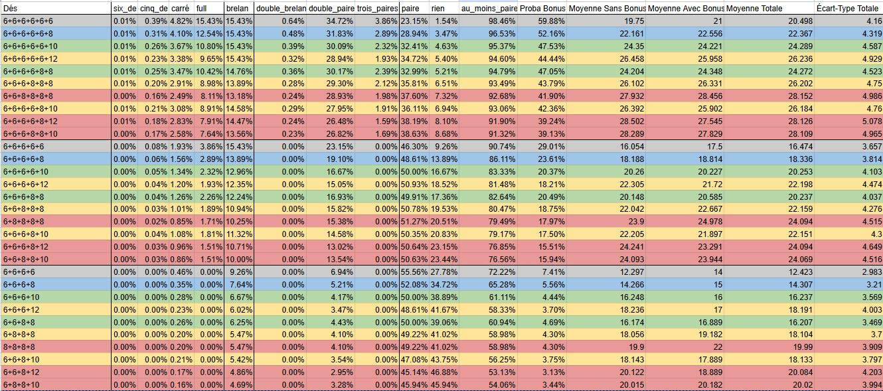

Réflexions sur les valeurs minimales

Recherche de l’intérêt de supprimer la valeur “1” du dé à 6 face pour la remplacer par un autre 2 avec l’intérêt :

- Eviter les valeurs minimales qui pourrait bloquer le joueur dès le démarrage
- Augmenter les probabilités de boosts
- Booster la moyenne par tour au début du jeu

A noter qu’ajouter une constante 1 à un d6 normal ne fait que décaler le problème

function: unique values in S:s { U: {} loop N over S { if !(N = U) { U: {U, N} } } result: U
}
function: find PATTERN:s in ROLL:s { COUNTS: {} loop N over [unique values in ROLL] {
COUNTS: {COUNTS, N = ROLL}
}
result: [sort PATTERN] = [sort COUNTS]
}
output [find {4} in 4d{2, 2, 3, 4, 5, 6}] named "four of a kind" output [find {4} in 4d6] named "four of a kind_ref" output [find {3, 1} in 4d{2, 2, 3, 4, 5, 6}] named "one triple, one single" output [find {3, 1} in 4d6] named "one triple, one single_ref" output [find {2, 2} in 4d{2, 2, 3, 4, 5, 6}] named "two pairs" output [find {2, 2} in 4d6] named "two pairs_ref" output [find {2, 1, 1} in 4d{2, 2, 3, 4, 5, 6}] named "one pair, two singles" output [find {2, 1, 1} in 4d6] named "one pair, two singles_ref" output [find {1, 1, 1, 1} in 4d{2, 2, 3, 4, 5, 6}] named "all singles"
output [find {1, 1, 1, 1} in 4d6] named "all singles_ref"

Donne le résultat suivant
"mean"
"output",#
"four of a kind",0.0154320987654
"four of a kind_ref",0.00462962962963
"one triple, one single",0.16049382716 (probabilité de brelan de 16% au lieu de 9%)
"one triple, one single_ref",0.0925925925926
"two pairs",0.101851851852 (probabilité de 2 paires de 10% au lieu de 7%)
"two pairs_ref",0.0694444444444
"one pair, two singles",0.555555555556
"one pair, two singles_ref",0.555555555556
"all singles",0.166666666667 (probabilité de n’avoir aucune paire diminue à 16% au lieu de 28%) "all singles_ref",0.277777777778

Ainsi, la probabilité d’avoir le bonus augmente un peu mais reste extrêmement faible (carré ou 2 paires pour un total de 11.6% au lieu de 7.5%. Le fait d’avoir au moins 2 séances de qualités est à minima de 16% au lieu de 27% ce qui sécurise le départ.

Concernant les données brutes, on remarque logiquement une augmentation de la moyenne d’environ 1 point et une diminution de la variance.

"mean"
"output",#
"Dé modifié sans 1",13.307098765440061
"Référence",12.244598765428275

"deviation"
"output",#
"Dé modifié sans 1",2.1070455537452193
"Référence",2.84684444531159

"maximum"
"output",#
"Dé modifié sans 1",18
"Référence",18

"minimum"
"output",#
"Dé modifié sans 1",6
"Référence",3

Pour les tirages, les données comparées sont les suivantes pour l’analyse “avoir au moins”

"Dé modifié sans 1",13.307098765440061,2.1070455537452193,6,18
#,%
6,100
7,99.9228395061728
8,99.6141975308638
9,98.5339506172838
10,95.98765432098381 (95% de chance d’avoir au moins 10)
11,90.4320987654238
12,80.8641975308538
13,65.5864197530538
14,47.8395061728538
15,29.166666666653803
16,15.354938271553804
17,5.787037036983804
18,1.620370370313804

"Référence",12.244598765428275,2.84684444531159,3,18
#,%
3,100
4,99.9228395061728
5,99.6141975308638
6,98.8425925925918
7,97.2222222222218
8,94.2901234567918 (95% de chance d’avoir au moins 8)
9,89.5061728395118
10,82.4845679012418
11,73.0709876543318
12,61.6512345679318
13,48.7654320988318
14,35.4938271605318
15,23.1481481482318
16,13.0401234568318
17,5.7870370370818005
18,1.6203703704118002

Pour l’analyse “avoir au plus”

"Dé modifié sans 1",13.307098765440061,2.1070455537452193,6,18
#,%
6,0.0771604938272
7,0.3858024691362
8,1.4660493827162
9,4.0123456790161995
10,9.5679012345762
11,19.1358024691462
12,34.413580246946196
13,52.1604938271462
14,70.83333333334619
15,84.6450617284462
16,94.2129629630162
17,98.37962962968619
18,100.00000000005619

"Référence",12.244598765428275,2.84684444531159,3,18
#,%
3,0.0771604938272
4,0.3858024691362
5,1.1574074074082001
6,2.7777777777782005 7,5.709876543208201
8,10.493827160488202
9,17.515432098758204
10,26.929012345668205
11,38.348765432068205
12,51.234567901168205
13,64.5061728394682
14,76.8518518517682
15,86.9598765431682
16,94.21296296291821
17,98.37962962958821
18,99.9999999999582

En conclusion, l’hypothèse de design pour le 1er niveau donne un cadre raisonnable d’un minimum de 9 points d’énergie à allouer au lieu de 6 pour le même maximum de 18.

Actions, énergie, récupération

P0 : Le pool de dés à sélectionner est fonction du nombre de dés et de l’apparition ou non d’une combinaison bonus.

P1 : Le pool de dés d’action est toujours égal au nombre de dés -1, peu importe le type de dés. Ainsi, un joueur qui a 4 dés en choisira 3, un joueur avec 5 dés en choisira 4 et un joueur avec 6 dés en choisira 5.

P2 : L’apparition d’une combinaison bonus sur le lancer du pool de dés permet de sélectionner l’ensemble des dés. Par exemple, un joueur avec 5 dés qui lance une double paire [5,5,3,3,1] pourra sélectionner l’ensemble de ces 5 dés au lieu des 4 habituels (n-1 dés)

P3 : Dé améliorés et bonus permanent : Un d8 donne un bonus permanent de +1, un d10 donne un bonus de +2 et un d12 donne un bonus de +3. Ces bonus sont attachés au dé suivant la répartition choisie entre énergie et récupération. Par exemple, un joueur avec 5 dés qui lance une double paire [d8-5,d10-5,d6-3,d6-3,d6-1] peut répartir en énergie [d8-5+1, d6-3, d6-1] = (5+1)+3+1 = 10 et [d10-5+2+d6-3]=(5+2)+3 =10.On a donc pour ce tour
- Energie = 10
- Récupération = 10

P4 : Le joueur peut répartir ses dés comme il le souhaite entre énergie et récupération

P4 : Vu de principe du tableau de suivi de forme
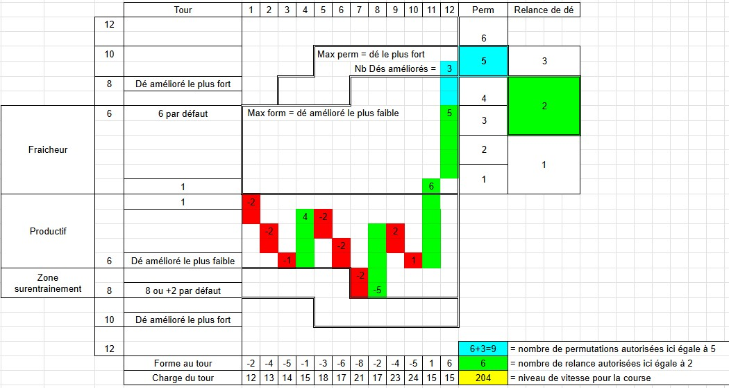

Pool de dé | Début Surentrainement Dé amélioré faible ou 6 | Fin Surentrainement Dé amélioré fort ou 8 | Forme maxi  Dé amélioré faible ou 6 | Zone Permutation  Dé le plus fort
[d6,d6,d6,d6,d6] | 6 | 8 | 6 | 6
[d6,d6,d6,d6,d10] | 6 | 10 | 6 | 10
[d6,d6,d6,d6,d12] | 6 | 12 | 6 | 12
[d6,d6,d6,d8,d10] | 8 | 10 | 8 | 10
[d6,d6,d6,d10,d10] | 6 | 10 | 6 | 10
[d6,d6,d6,d8,d12] | 8 | 12 | 8 | 12
[d6,d8,d8,d8,d8] | 6 | 8 | 6 | 8
[d6,d6,d8,d8,d10] | 8 | 10 | 8 | 10

Séances d'entraînement

S0 : les séances d'entraînement ont 5 caractéristiques
- Le type de séance : qualité, spécifique, base , les séances de qualités sont sujettes au risque de blessure (RPE>4), pas les séances de base
- La spécificité de la séance : seuil, VMA, force, tempo, AS(10-21-42-Trail), longue, endurance, récupération
- La charge qui représente l’énergie à dépenser pour effectuer la séance
- La fatigue engendrée par la séance qui est compensée par la récupération
- Le RPE qui représente la difficulté de la séance, noté en 1 et 9
- La forme qui représente l’amélioration des performances du coureur

S1 : Récurrence attendue des séances en fonction du RPE par tour

Par définition la sortie longue est bornée à 1 par tour

RPE | fréq/tour | fréq/partie | Commentaire
1 | 4 à 6 | Base | Jog facile 30
2 | 4 à 6 | Base | EF30 minutes et Jog facile 45
3 | 3 à 5 | Base | EF45
4 | 2 à 4 | Base | EF60
5 | Maxi 3 | Maxi 10
6 | Maxi 3 | Maxi 8
7 | Maxi 2 | Maxi 5
8 | Maxi 1 | Maxi 3
9 | Maxi 1 | Maxi 2
9-9-x | Impossible | 0 | Impossible d’avoir 2 séances à 9
9-8-x | Impossible | 0 | Impossible d’avoir 2 séances à 9-8
9-7-x>4 | Impossible | 0 | 21 = impossible avec trois qualités
9-7-x<4 | Possible | Pas de limite | 20 = possible avec deux qualités
8-8-x>4 | Impossible | 0 | 21 = impossible avec trois qualité
9-7-x<4 | Possible | Pas de limite | 20 = possible avec deux qualités
8-7-x>5 | Impossible | 0 | 21 = impossible avec trois qualité
8-7-x<5 | Possible | Pas de limite | 20 = possible avec trois qualités
8-6-x>6 | Impossible | 0 | 21 = impossible avec trois qualité
8-6-x<6 | Possible | Pas de limite | 20 = possible avec trois qualités
7-7-x>7 | Impossible | 0 | 21 = impossible avec trois qualité
7-7-x<7 | Possible | Pas de limite | 20 = possible avec trois qualités

S2 : Nombre moyen de séances par tour et par partie.
Thématiquement, le nombre de séances de qualité doit augmenter avec le nombre de dés, c’est bien le cas avec un nombre moyen de séances de qualités de 1.7, 2 et 2.25 séances pour les niveaux à 4,5 ou 6 dés respectivements.
En extrapolant sur 12 tours avec une répartition initiale de [3-4-5] tours par niveau de 1 à 3, on obtient en moyenne d’exactement 24 séances dans une préparation, soit une moyenne de 2 séances de qualités par tour ce qui est tout à fait thématique.

L’écart type par tour est d’environ 0.6 séance, et l'écart type cumulé sur 12 tours est estimé à 1.9 séances, soit 68% des valeurs à 24 +/- 2 séances = entre 22 et 26 séances, l’intervalle de confiance à 95% donnerait entre 24+/-2x2 séances soit entre 20 et 28 séances

Sur 3 tours au début du jeu, l’écart type cumulé est estimé à environ 1 séance, donc 3x1.7 séance moyenne -2x1 séances donnerait à 95% de chance 3 séances de qualité en 3 tours

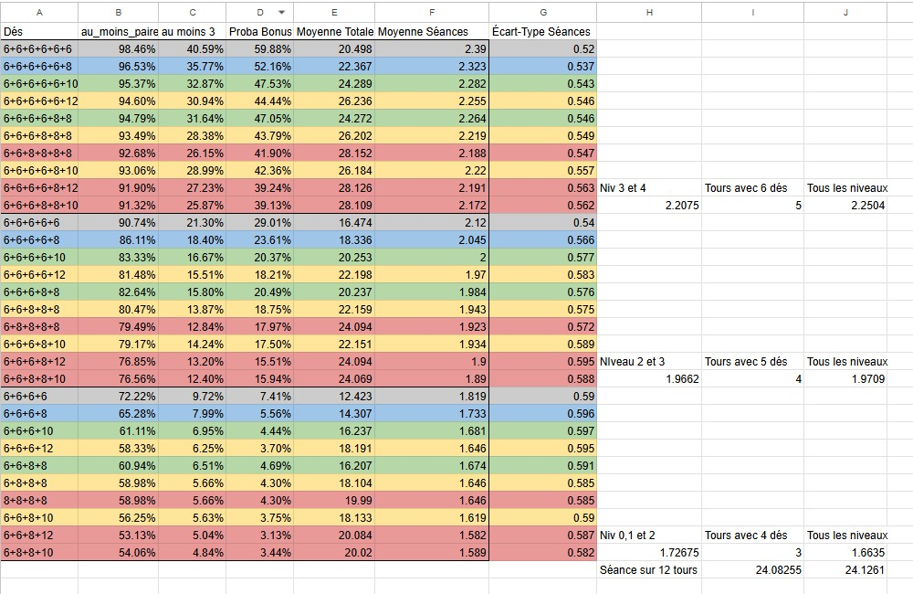

A noter que pour un départ rapide [2-4-6] ou [2-3-7], la moyenne de séance augmente légèrement sans dépasser 25 ni baisser en dessous de 23, même pour les configurations extrêmes.

En considérant la marge à 95% comme un ordre de grandeur raisonnable, on a donc entre
19 et 29 séances de qualités par partie

S3 : cible de séance de qualité comme difficulté.
Des calculs précédents, il apparaît qu’un objectif réalisé avec 20 séances de qualités semble facile, 22; accessible, 24 moyenne, 26 difficiles et 28 extrêmement difficile.

S4 : Validation d’une séance
Pour valider les séances lors d’un tour, la charge totale doit-être strictement inférieure ou égale à l’énergie disponible. Il n’est pas possible de déroger à cette règle.

Blessure
B0 : Risque de blessure : les séances d’entrainement se divise en deux catégories, celles sans risque de blessure (RPE =<4) et celle avec risque de blessure (RPE>4)

B1 : Types de blessures : Il y a deux types de blessures, la blessure à cause d’une fatigue accumulée (surentraînement) trop importante et la blessure causée par une séance de qualité trop difficile par rapport à l’historique des séances passées.

B2 : Surentraînement : Pour la blessure causée par le surentraînement général, la conséquence est immédiate dès que le seuil est passé à la fin d’un tour. Le joueur retire un dé de pool d et voit son risque de blessure de difficulté augmenté de la valeur du surentrainement. Il a donc une valeur moyenne plus faible, une variance un peu plus élevée et un risque de se blesser sur les séances difficiles plus élevé, ce qui est thématique Afin de récupérer son dé, il doit sortir de la zone de surentraînement par la diminution de la fatigue.

B4 : Blessure de difficulté : La blessure de difficulté est résolu par un lancer de dé, ce lancer de dé est déclenché par le franchissement d’un seuil de difficulté basé sur le RPE de la séance de qualité choisie par rapport à l’historique du joueur sur les RPE “validés”. Par défaut, si le RPE de la séance choisie - RPE historique =<1, il n’y a pas de risque de blessure. C’est à dire qu’un joueur ayant validé un RPE 6 peut, sans lancer le dé de blessure, tenter un RPE 7. Par contre, un RPE 8 avec un RPE 6 validé déclenche le lancer de dé “blessure” avec un risque 2.

B5 : La probabilité de se blesser en difficulté est fonction du risque pris:
- Risque = 2 → blessure si dé ≤ 2 (2 chances sur 6 avec un d6)

- Risque = 3 → blessure si dé ≤ 3 (3 chances sur 6 un d6), etc…

B6 : Le joueur peut réduire son risque de blessure en améliorant son dé : Pour résoudre son risque de blessure, le joueur relance son dé le plus haut (d6, d8, d10 ou d12). Thématiquement, on améliore son dés en validant des séances de qualité, il semble donc cohérent de réduire le risque de blessure au fur et à mesure que le joueur valide des séances de qualité.
- Risque = 2 → blessure si dé ≤ 2 (2 chances sur 8 avec un d8, 2 sur 10 avec un d10, etc...)

- Risque = 3 → blessure si dé ≤ 3 (3 chances sur 8 un d8), etc…

B7 : Modificateurs de surentraînement: En cas de surentraînement, on ajoute le niveau surentraînement au risque calculé

B8 : La conséquence d’une blessure de difficulté: la séance visée est annulée en termes de fatigue et de forme, l’énergie dépensée pour cette séance est également perdue et ne peut pas être convertie en récupération. Au prochain tour, le joueur ne pourra pas tenter une séance de difficulté autre que celle déjà validée.

B9 : Valeurs des zones de surentrainements
La borne limite pour entrer dans la zone de surentraînement est égale à la valeur du dé amélioré le plus faible et est par défaut à 6. La fin de la zone de surentraînement est donnée par la valeur du dé amélioré le plus fort et est par défaut de 8. Quelques exemples

Pool de dé | Début zone | Fin de zone | Commentaire
[d6,d6,d6,d6,d6] | 6 | 8 | Risque max +2 Fatigue maxi 8
[d6,d6,d6,d6,d10] | 6 | 10 | Risque max +4 Fatigue maxi 10
[d6,d6,d6,d6,d12] | 6 | 12 | Risque max +6 Fatigue maxi 12
[d6,d6,d6,d8,d10] | 8 | 10 | Risque max, +2 Fatigue maxi 10
[d6,d6,d6,d10,d10] | 6 | 10 | Risque max +4 Fatigue maxi 10
[d6,d6,d6,d8,d12] | 8 | 12 | Risque max +4 Fatigue maxi 12
[d6,d8,d8,d8,d8] | 6 | 8 | Risque max +2 Fatigue maxi 8
[d6,d6,d8,d8,d10] | 8 | 10 | Risque max, +2 Fatigue maxi 10

Réflexions
Avoir un dé “critique”, identifié préalablement (couleur?) qui définit une blessure? Par rapport à quoi, un seuil ou dans l’absolu?

Comptage de succès par rapport à un TN (target number)? Pourquoi ne pas comparer la valeur du dé critique par rapport à un comptage de succès sur les autres dés.

Attention à ne pas surcharger l’interprétation du lancer.
Recherche de motifs

Choisir un compte et additionner

Définir les extrêmes comme ayant une signification

Utiliser les doubles en les comparants à une valeur. Par exemple, un double 1, 2 3 face à un objectif de 4 n’est pas un succès

Mécanique du blackjack, tirer aussi haut que possible mais sans dépasser! Energie maxi = limite de blessure, si on dépasse on doit enlever un dé pour redescendre en dessous. Mais comment faire évoluer la limite/target. Donc, plutôt que lancer 4 et garder 3, on lance 3 puis on décide si on continue (push your luck.) Si on dépasse, on incrémente le risque de blessure. Si on se blesse, on supprime un dé. Si on ne dépasse pas, on gagne de la récupération?

I've always been fond of the system that to my knowledge debuted in the first edition of Legend of the Five Rings, you roll a number of dice equal to your skill level (or skill level + attribute, it varies between editions) and keep as many dice as your attribute. Someone with a 2 attribute and 3 skill would roll 3 dice but only get to count (keep) 2 of them, adding them together to beat a target number. We called it the Roland Keep system.

● | ORE - One Roll Engine: it uses a pool of d10s that you roll and then look for the highest
 | pair minimum. So you need to have at least two dice coming the same number. The
 | higher the number the better you succeed. However the widest the result (number of dice
 | of the same value) the fastest or more spread your result is.

One Roll Engine: pools of d10s, look for matches. A lot of information in one roll by looking at
how many matches, the number on the dice, the totals, etc.
Termination Shock, by the same author, had interesting use of d6, 8, & 10. Different ones give
different info.
Savage Worlds is cool, too.

My favourite dice paradigm is "Roll High, But Under."
It works really well as it leads to the fairly intuitive dynamic where the player's stats are the
natural limits of their abilities, a natural 1 is always bad, and you can easily compare rolls
between characters through just a straight comparison, no adjustments necessary. Plus I tend to
find it easy to explain using Blackjack as an analogy, and it doesn't grate against the "big number
good" concept that's been drilled into all of us by games for the past few decades.
Depending on how you handle roll narration as well, low rolls can indicate the character being
cautious and not pushing their limits. while rolls above their stat indicate them trying to do
something beyond the scope of their abilities.

Phase 1 : Lancer initial

Description : Lancer de dés incomplet (n-1 dé) et comparaison au seuil optimal (Target Number TN) :

Emotion visée:
- Le lancer initial doit être suffisamment proche du TN pour générer un dilemme chez le joueur (proche du blackjack) pour qu’il hésite à ajouter à son pool de dé en lançant un nouveau dé et/ou améliorer en relançant un dé existant, stopper les lancers).

- Le joueur doit avoir les moyens de corriger un mauvais lancer, sans toutefois être déterministe ou fixe sur le résultat (modificateur fixe à proscrire, en peut relancer un dé ou ajouter un nouveau dé). Une incertitude doit rester présente.

- Le lancer initial doit pouvoir dépasser le TN pour créer la surprise, mais rester assez faible.

- Plus le lancer est proche du TN, meilleure est la situation du joueur

- L’émotion ressentie doit rassembler la tentation du blackjack (push your luck vers la cible du TN, greedy de la somme des dé) et celle du Yahtzee (amélioration dés et set collection).

Option du joueur après le lancer initial:
Le joueur a 3 options suite à son lancer initial, il peut les faire toutes une seule fois
- Ajouter un nouveau dé à son lancer (greedy)
- Relancer un de ses dés déjà lancé (upgrade)
- Arrêter et résoudre son lancer (voir plus loin)

En substance, le joueur peut soit lancer un nouveau dé seul, soit relancer un de ses dés, soit lancer un nouveau dé et relancer un de ses dés (action simultanée? Séquentielle? Dans l’ordre qu’il souhaite a priori)

Moyen mécanique pour générer l’émotion :
Cible vers 75-80% du TN. Sur un pool de 3d6 = moyenne 3x3.5=10.5, viser un TN de 14 initial par exemple pour créer un dilemme proche de l’espérance du d6 restant (10.5+3.5=14)

Une cible de moyenne à 75-80% du TN correspond également à une probabilité de 10% de dépasser le TN

Phase 2 : Résolution

Lors de cette phase, le joueur va lire 3 informations de son lancer de dés pour déterminer la suite de ses actions d’entrainements

1. Son énergie disponible : la somme des dés lancés
L’énergie disponible ne peut pas dépasser le TN du joueur. Dans le cas d’un dépassement, celui est retranché du TN. Par exemple, une somme de dé dépassant TN+2 donne une énergie de TN-2.

2. Le motif du lancer : détermine un effet spécial

Suite : permet de figer le dé le plus fort pour le tour suivant / Thématique montée en puissance
Brelan, carré, quinte : 1,2,3 points d’adaptation / Thématique régularité

3. La difficulté maximale de séance de ce tour : détermine le choix des séances Le dé maximum permet de cibler une catégorie de séances. Les séances RPE jusqu' à 4 incluses sont toujours disponibles.
- 2 = RPE 5/difficulté 2
- 3 = RPE 6/difficulté 3
- 4 = RPE 7/difficulté 4, ● 5 = RPE 8/difficulté 5
- 6+ = RPE 9/difficulté 6

"highest die pour 3d6",4.958333333328429,1.1438745884377197,1,6
#,%
1,100
2,99.537037037037
3,96.296296296297
4,87.499999999997
5,70.370370370397
6,42.12962962969699

"highest die pour 4d6",5.244598765431573,0.9539805298629439,1,6
#,%
1,100
2,99.9228395061728
3,98.7654320987628
4,93.7499999999928
5,80.2469135801928
6,51.77469135799279

"highest die pour 5d6",5.430941358025645,0.8119886416532777,1,6
#,%
1,100
2,99.9871399176955
3,99.5884773662555
4,96.87499999999551
5,86.8312757201955
6,59.8122427983955

Paramètres :

- TN : Target Number : le seuil de performance maximale
Ce nombre doit pouvoir évoluer avec la progression du joueur, il représente le seuil de progression maximale.

- EP : Energie Planifiée : les séances prévues initialement par le joueur
- ERI : Énergie réelle Initiale: les n-1 dés tirés
- ERF : Énergie réelle Finale : les dés finaux

Variante avec pari sur les séances

Phase 1 Le joueur sélectionne ses séances cibles pour la semaine, cela donne la somme d’énergie à dépenser cette semaine ainsi que le RPE visé

Phase 2 : Le joueur lance ces dés

Cas 1 : energie rélle

